ЛИЧНЫЙ КАБИНЕТ. КОРРЕКЦИЯ ФАКТОРОВ РИСКА
СПИСОК ФАКТОРОВ РИСКА
ПОВТОРНОГО СОСУДИСТОГО СОБЫТИЯ
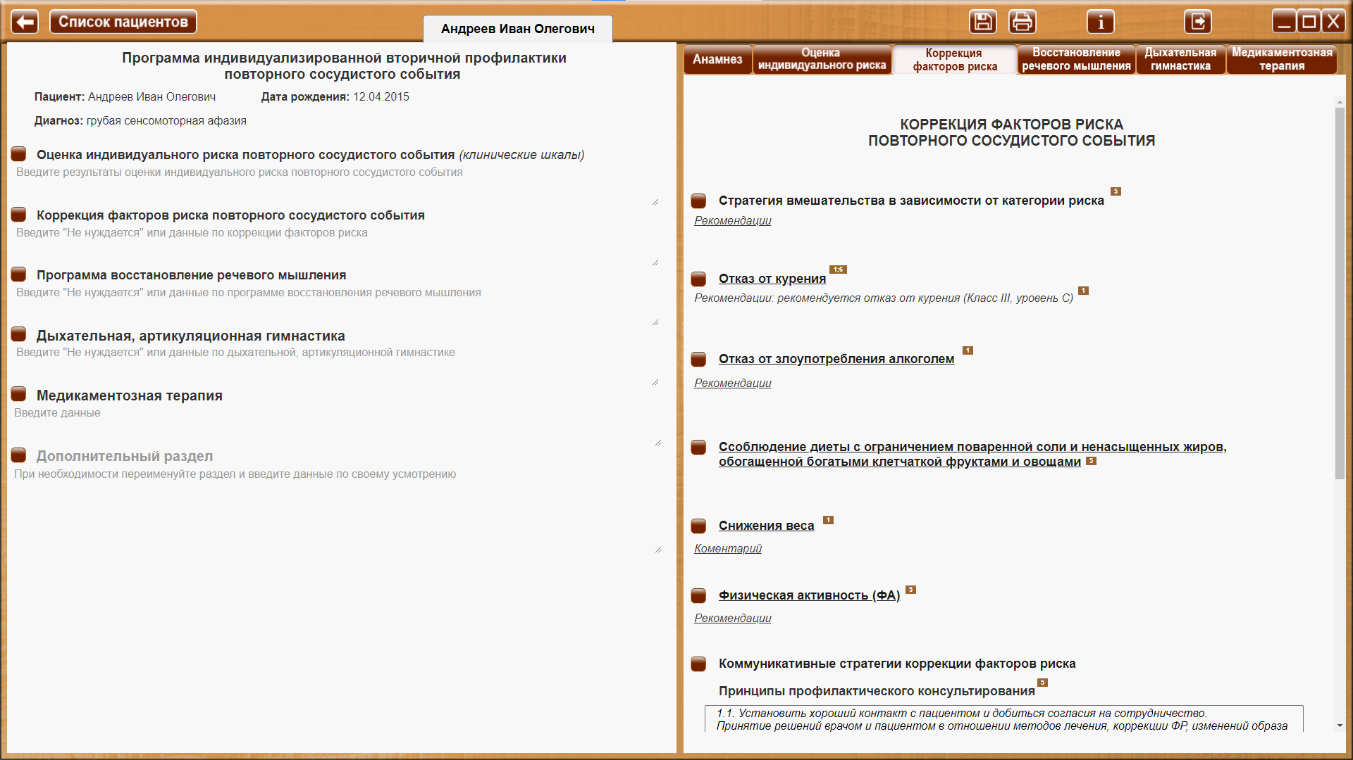
КОРРЕКЦИЯ ФАКТОРОВ РИСКА
ПОВТОРНОГО СОСУДИСТОГО СОБЫТИЯ

 Сноски на источник.
При наведении курсора на сноску на источник, открывается окно с текстом – описанием источников. При уводе курсора окно закрывается. Ознакомится со всеми источниками можно в разделе 26. Список литературы руководства пользователя.

Рекомендации или Комментарий
При клике по заголовку - ссылке «Комментарий» или «Рекомендации», открывается текст комментария или рекомендации соответственно (везде далее - аналогично).

Стратегия вмешательства в зависимости от категории риска⁵
Рекомендации
Активность профилактических мероприятий должна быть тем больше, чем выше у человека исходный ССР.
Лицам с низким и умеренным риском по Шкале SCORE (<5%) следует предоставить рекомендации по изменению образа жизни, которые позволят им оставаться в той же категории риска (при исходно низком риске) или перейти в категорию низкого риска (для лиц с умеренным риском).
Лицам с высоким риском по Шкале SCORE (≥5% и <10%) должно проводиться интенсивное профилактическое консультирование по изменению образа жизни. При недостаточной эффективности поведенческих вмешательств у таких пациентов рекомендуется рассмотреть переход к медикаментозной коррекции ФР.
Лицам с очень высоким риском по Шкале SCORE (≥10%), как правило, требуется медикаментозная коррекция ФР.
Обратите внимание, что у пациентов из ряда клинических групп Шкала SCORE не используется, поскольку считается, что такие пациенты автоматически относятся к категории высокого и очень высокого ССР и нуждаются в активных мероприятиях по снижению уровней всех ФР (табл. 1).
Табл. 1 Категории ССР
Очень высокий риск | Помимо людей с ССР ≥10% по Шкале SCORE, к данной категории относятся также:  (1) пациенты с ССЗ атеросклеротического генеза, подтвержденными клинически или по данным визуализации артерий  Клинически подтвержденные ССЗ: перенесенный ИМ, ОКС, операции реваскуляризации коронарных и других артерий, МИ, ТИА, аневризма аорты, ЗПА  ССЗ, однозначно подтвержденные визуализацией артерий: наличие значимых атеросклеротических бляшек по данным коронароангиографии или дуплексного сканирования сонных артерий (некоторое увеличение толщины КИМ сонной артерии не считается однозначным подтверждением)  (2) пациенты с СД c поражением органов-мишеней (например, протеинурией) или значимым повышением уровней ФР (например,  выраженной гиперхолестеринемией или выраженной гипертонией)  (3) пациенты с ХБП тяжелой степени (СКФ <30 мл/мин/1,73 м2)
Высокий риск | Помимо людей с ССР 5-9% по Шкале SCORE, к данной категории относятся также:  (1) люди с значительно повышенными уровнями отдельных ФР, в частности, уровнем ОХС >8 ммоль/л (>310 мг/дл), например, при семейной гиперхолестеринемии или АД ≥180/110 мм рт.ст.  (2) СД без ФР ССЗ и поражения органов-мишеней (кроме молодых людей с СД 1 типа без других ФР, которые могут иметь низкий или умеренный риск)  (3) пациенты с ХБП умеренной тяжести (СКФ 30-59 мл/мин/1,73 м2)
Умеренный риск | 1-4% по Шкале SCORE  К этой категории принадлежит значительная часть населения среднего возраста
Низкий риск | <1% по Шкале SCORE  К данной категории относятся в основном молодые люди

Сокращения: АД — артериальное давление, ЗПА — заболевания периферических артерий, ИБС — ишемическая болезнь сердца, ИМ — инфаркт миокарда, КИМ — комплекс интима-медиа, МИ — мозговой инсульт, ОКС — острый коронарный синдром, ОХС — общий холестерин, СД — сахарный диабет, СКФ — скорость клубочковой фильтрации, ССЗ — сердечно-сосудистые заболевания, ССР — сердечно-сосудистый риск, ТИА — транзиторная ишемическая атака, ФА — физическая активность, ФР — факторы риска, ХБП — хроническая болезнь почек, SCORE — Systematic Cоronary Risk Evaluation.

Отказ от курения^{1;6} - при клике по ссылке с названием фактора риска, осуществляется переход на страницу с данным фактором риска (везде далее - аналогично).
Рекомендации: рекомендуется отказ от курения (Класс III, уровень С)¹

Отказ от злоупотребления алкоголем¹
Рекомендации⁵
Результаты эпидемиологических исследований свидетельствуют о том, что наиболее низкие показатели сердечно-сосудистой смертности отмечаются при употреблении очень малых доз алкоголя (1-2 дозы/сут.).
Считается безопасным потребление ≤2 стандартных доз алкоголя в сут. для мужчин и ≤1 стандартной дозы в сут. для женщин. Под одной стандартной дозой подразумевается 12 г (18 мл) этанола, что приблизительно соответствует 330 мл пива (содержащего ≈5% этанола) или 150 мл вина (≈12% этанола), или 45 мл крепких напитков (≈40% этанола). Следует отметить, что имеется в виду не среднее потребление алкоголя за несколько дней, а именно максимальное безопасное разовое потребление за день.
Занятия ФА помогают отказаться от курения курильщикам, которые до этого вели малоподвижный образ жизни, а также способствует поддержанию МТ при отказе от курения.

Cоблюдение диеты с ограничением поваренной соли и ненасыщенных жиров, обогащенной богатыми клетчаткой фруктами и овощами^{1;5}

Снижения веса^{1;5}
Комментарий
• Избыточная МТ (масса тела) и ожирение повышают общую и сердечно-сосудистую смертность.
• Оптимальная МТ у лиц в возрасте до 60 лет соответствует ИМТ 20-25 кг/м2, при котором отмечаются наиболее низкие показатели общей смертности. Для лиц старше 65 лет оптимальны более высокие значения ИМТ, чем для лиц молодого и среднего возраста.
• Коррекция избыточной МТ и поддержание оптимальной МТ оказывает благоприятный эффект на кардиометаболические ФР и ССР

Физическая активность (ФА)⁵
Рекомендации
- Низкий уровень ФА является значимым ФР (факторы риска) ССЗ (сердечно-сосудистые заболевания) и их осложнений.
- Регулярная ФА — один из основных компонентов кардиоваскулярной профилактики, обеспечивающий снижение общей смертности и смертности от ССЗ.
- Лицам с низким уровнем ФА на начальном этапе следует рекомендовать аэробные физические нагрузки невысокой интенсивности (ходьба пешком, езда на велосипеде, работа по дому и на садовом участке, скандинавская ходьба, танцы, ходьба на лыжах, катание на коньках, гребля или плавание).
- Здоровым лицам необходимо заниматься аэробной умеренной ФА не менее 150 мин/нед. (30 мин/день, 5 дней/нед.) или интенсивной ФА не менее 75 мин в нед. (15 мин/день, 5 дней/нед.) или их комбинацией [211, 212]. Для получения дополнительной пользы для здоровья рекомендуется постепенное увеличение аэробной умеренной ФА до 300 мин/нед. или интенсивной ФА до 150 мин/нед. или их комбинация. Рекомендуемая частота занятий ФА — 4-5 раз/нед., лучше ежедневно.
- Рекомендуется регулярно проводить оценку и консультирование пациентов в плане физических нагрузок, чтобы стимулировать ФА и в случае необходимости поддерживать увеличение ее объема с течением времени.
- ФА/аэробная физическая тренировка должна выполняться многократно, длительность каждого периода ≥10 мин и равномерно распределятся в течение недели, т. е. на 4-5 дней в нед. (предпочтительно ежедневно).
- Лицам с ФР ССЗ, в настоящее время ведущим сидячий образ жизни, но которые намерены заниматься ФА высокой интенсивности или спортом, должна быть проведена клиническая оценка, включая тест с физической нагрузкой.
- При работе с пациентами пожилого возраста важно подчеркивать, что:
• ФА способствует увеличению независимости в ежедневных делах и развивает гибкость, снижает вероятность травм и падений.
• ФА замедляет процесс старения. С помощью ФА люди старшего возраста могут достигнуть уровня тренированности людей, которые моложе их на 15-20 лет.
• Начинать занятия надо с разминки. Когда пациенты начинают занятия ФА, 5-10 минутная разминка может составлять целое занятие.
• Надо постепенно увеличивать занятия до 30 мин в день. Если до этого пациенты вели малоподвижный образ жизни, этот период должен продолжаться минимум 3 нед.
• Пользу от занятий ФА пожилые начинают получать, как только встают со своего кресла.
- Пациенты с избыточной МТ и ожирением:
• У лиц с избыточной МТ и ожирением рекомендуются более длительные нагрузки — 40-60-90 мин ФА в день.
• Предпочтительна ФА низкой и умеренной интенсив ности: ходьба, езда на велосипеде, гребля, плавание и др.
- Занятия ФА помогают отказаться от курения курильщикам, которые до этого вели малоподвижный образ жизни, а также способствует поддержанию МТ при отказе от курения.

Дополнительный раздел

При необходимости переименуйте раздел и введите данные по своему усмотрению

Дополнительный раздел дает возможность изменить заголовок и создать дополнительный раздел на усмотрение специалиста. При нажатии на кнопку «+», в раздел «Коррекция факторов риска повторного сосудистого события» персональной программы индивидуализированной вторичной профилактики повторного сосудистого события пациента, в личный кабинет которого осуществлен вход добавляется:
Дата. Заголовок дополнительного раздела.
(с новой строки) Содержимое поля – шаблона дополнительного раздела.

Коммуникативные стратегии коррекции факторов риска

Принципы профилактического консультирования⁵
1.1. Установить хороший контакт с пациентом и добиться согласия на сотрудничество.
Принятие решений врачом и пациентом в отношении методов лечения, коррекции ФР, изменений образа жизни должно быть совместным, желательно при этом вовлечение семьи и ближайшего окружения пациента.
1.2. Выяснить мнение пациента о причинах его заболевания.
Оно может кардинально отличаться от мнения врача. Необходимо расспросить пациента о его отношении к болезни (внутренняя картина болезни), связанных с ней переживаниях и страхах, обстоятельствах повседневной жизни.
1.3. Выявить имеющиеся у пациента ФР, оценить ССР и, используя Шкалу SCORE, наглядно показать пациенту степень его ССР, а также возможности его снижения при достижении контроля каждого ФР.
1.4. Убедительно разъяснить пациенту связь того или иного ФР (и особенно их сочетания) с развитием ССЗ и их осложнений.
Если пациент не понимает связь между поведенческими ФР и своим заболеванием, добиться изменения образа жизни крайне трудно.
1.5. Выяснить мотивацию пациента к оздоровлению образа жизни.
Если мотивация недостаточная, целесообразна дополнительная индивидуальная беседа. Может быть полезным и групповое профилактическое консультирование.
1.6. Необходимо составить поэтапный план модификации образа жизни.
Например, 1 шаг — отказ от курения (2 мес.), 2 шаг — снижение веса до надлежащего (6 мес.) и т. д. Поэтапная реализация плана облегчает достижение цели — оздоровления образа жизни в целом.
1.7. Если коррекция одного из ФР невозможна по каким-либо причинам, в том числе субъективным,
например, пациенту не удается отказаться от курения, необходимо уделить большее внимание контролю других ФР.
1.8. Необходимо регулярно контролировать процесс модификации образа жизни пациента в ходе последующих визитов к врачу.
1.9. У пациентов с низкой степенью готовности к изменению образа жизни или неоднократными неудавшимися попытками контроля отдельных ФР (например, отказа от курения, контроля веса) целесообразно использовать мультидисциплинарный подход — привлекать к консультированию психологов, психотерапевтов, диетологов, наркологов и др.
1.10. Лицам с высоким ССР и пациентам с ССЗ рекомендуется проведение группового профилактического консультирования (например, в Школе здорового питания, Школе по отказу от курения, Школе для больных АГ, Школе для больных СД, Школе для больных ИБС и др.).

